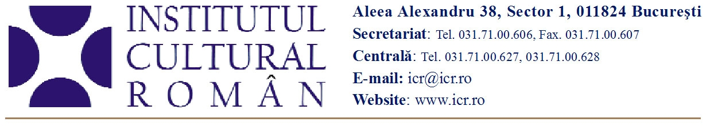
17 octombrie 2010

Compozitoarea Anna Veismane, autoarea piesei Why me?, va fi prezentă la Ateneul Român pentru a asculta creaţia sa în primă audiţie absolută
Stagiunea Camerală ICR la Ateneu se deschide marți, 19 octombrie, ora 19.00, cu un recital de excepţie susţinut de Cvartetul ConTempo – Bogdan Sofei (vioară), Ingrid Nicola (vioară), Andreea Banciu (violă) şi Adrian Mantu (vioară) – şi acordeonistul finlandez Timo Kinnunen. În program, o primă audiție absolută – Anna Veismane, Why me?, piesă dedicată cvartetului ConTempo şi lui Timo Kinnunen, două lucrări în primă audiție românească – Maya Badian, Music in Square și George Crumb, Black Angels – precum și partituri consacrate, semnate de Georg Muffat, Olivier Messiaen, Astor Piazzolla. Compozitoarea letonă Anna Veismane va fi prezentă la concertul de la Ateneul Român pentru a asculta piesa Why me? în primă audiţie absolută.
Stagiunea Camerală ICR la Ateneu este un proiect iniţiat de Institutul Cultural Român în colaborare cu Filarmonica „George Enescu“ şi TVR Cultural. Detalii: www.icr.ro/stagiunea_camerala
Cvartetul ConTempo a luat fiinţă în 1995, în timpul studiilor la Universitatea Naţională de Muzică din Bucureşti, devenind apoi Chamber Music Fellows la Royal Academy of Music din Londra, până în 2002. Cu turnee în întreaga lume şi numeroase premii internaţionale, printre care Premiul I la Concursul Valentino Bucchi (Roma), Die Grosser Förderpreise (München), Premiul II la Concursul Brahms (Hamburg), Premiul III şi Premiul publicului la Concursul Internaţional pentru Cvartet de la Londra şi Premiul III la Concursul Schubert (Graz), Cvartetul ConTempo este una dintre cele mai valoroase formaţii româneşti ale momentului. Ansamblul a susţinut peste o mie de concerte şi a participat la numeroase festivaluri de renume precum Europa Musicale Festival (München), Haydn Festival (Eisenstadt), Berliner Festwochen, Festival Classique au Vert (Paris) şi Festivalul Internaţional "George Enescu" (Bucureşti). Din 2003, ansamblul este Cvartet în rezidenţă la Galway, pe coasta vestică a Irlandei, îmbinând activitatea pedagogică cu cea interpretativă şi colaborând adesea cu personalităţi importante ale vieţii muzicale, precum Emma Johnson, Martin Lovett, Bruno Giuranna, Hugh Tinney, John Feeley şi Máirtin O'Connor.
Acordeonistul finlandez Timo Kinnunen abordează toate genurile, de la clasic la contemporan, dar şi jazz, implicându-se în egală măsură în promovarea spectacolului de improvizaţie. La vârsta de 16 ani, Timo Kinnunen a câştigat Campionatul Mondial de acordeon, reuşită care l-a lansat într-o strălucitoare carieră ca solist sau membru în diverse ansambluri. Muzicianul a colaborat cu compozitori importanţi, precum Vinko Globokar, John Cage, Astor Piazzolla, Alvin Curran sau Jukka Tiensuu, virtuozitatea sa inspirând peste 100 de lucrări. Activitatea concertistică este dublată şi de una pedagogică, muzicianul predând în prezent acordeonul clasic, improvizaţia şi muzica de cameră la Conservatorul şi la Universitatea de Ştiinţe Aplicate din Oulu.
Compozitoarea şi pianista Anna Veismane (n.1976) a absolvit Şcoala de Muzică „E.Darzins“, urmată de un masterat în compoziţie la Academia de Muzică „J.Vitols“, avându-i ca profesori pe Romualds Kalsons şi Juris Karlsons. Compoziţii ale sale au fost interpretate în Letonia (Orchestra Naţională), Lituania (Festivalul Druskomanija), Finlanda (Hetta Music Event, Time of Music Festival), Japonia (Creative Festival), Estonia sau Germania. Anna Veismane (voce, pian) face parte din duoul Oneplusone, alături de Timo Kinnunen (acordeon). Creaţiile sale îmbină diferite genuri muzicale, de la clasic la etno, compozitoarea fiind interesată şi de muzica de scenă şi de improvizaţie.
Program
Maya Badian: Music in Square – cvartet de coarde
Anna Veismane: Why me? – cvintet pentru cvartet de coarde şi acordeon
Georg Muffat: Passacaille – aranjament pentru acordeon
Olivier Messiaen: Les Anges – aranjament pentru acordeon
***
George Crumb: Black Angels – cvartet de coarde
Astor Piazzolla: Five Tango Sensations – cvartet de coarde şi acordeon
Biletele au fost puse în vânzare la casa de bilete a Ateneului Român (tel. 021 315 68 75).

Contact: Biroul de Presă al ICR, 031 7100 622, biroul.presa@icr.ro

